SCHELL NA-Doppelventil COMFORT, 2 RFV, DN 15 G 1/2 AG, 2 Schlauchverschraubungen Ø 14,5 mm (DN 20 G 3/4 AG), Innengewinde G 1/2 IG, chrom
SCHELL

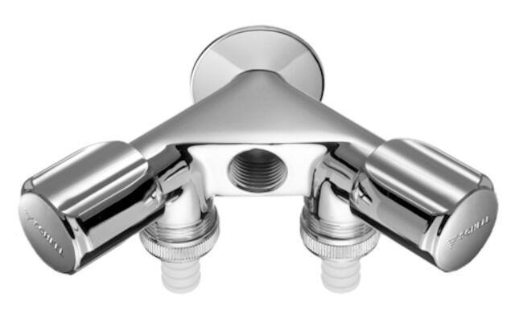Eigenschaften
GTIN:
4021163131550
HAN:
033680699
Oberfläche
verchromt
Werkstoff
Messing
Abmessungen Gewindeanschluss Auslauf (Inch)
3/4 Zoll
Anschluss 1
Außengewinde
Anschluss 2
Innengewinde
Anschlussmaß 1
1/2 Zoll
Anschlussmaß 2
1/2 Zoll
Mundstück Wasserhahn
Abschraubbare Schlauchspindel
Volumenstromklasse
keine Angabe
Produktserie
COMFORT

